ПРАКТИЧЕСКАЯ РАБОТА №4
Общее описание назначения разрабатываемой ИС. Разработка и оформление технического задания
Документ 1. Общее назначение разрабатываемой ИС «Космос»
Цель работы: описать разрабатываемую информационную систему в общих чертах, выбрать модель жизненного цикла ИС, конфигурацию ИС в первом приближении, распределить роли.
Предметная область: ООО «Гостиница Космос» — гостиничное предприятие, оказывающее услуги временного проживания, питания и дополнительные услуги (трансфер, прачечная, аренда конференц-зала). Разрабатываемая система — автоматизированная информационная система управления гостиницей ИС «Космос». Документ опирается на результаты предыдущих практических работ (описание предметной области и спецификацию требований к ПО), данные в нём согласованы с ними.

1 Назначение проектируемой ИС
ИС «Космос» предназначена для автоматизации основных процессов гостиницы: приёма и учёта бронирований (в том числе онлайн через сайт гостиницы), ведения номерного фонда, заселения и выселения гостей, учёта дополнительных услуг, расчётов с гостями и формирования управленческой отчётности.
В настоящее время процессы в гостинице выполняются преимущественно вручную: бронирования принимаются по телефону и электронной почте и фиксируются в журнале и таблицах Excel, «шахматка» загрузки номеров ведётся в отдельном файле, счета формируются вручную, отчёты для руководства собираются администраторами в конце месяца. Это приводит к ошибкам двойного бронирования (овербукингу), длительному заселению гостей, потере части заявок и отсутствию оперативной информации о загрузке и выручке.
Система должна заменить разрозненные ручные процессы единой информационной средой, в которой все сотрудники гостиницы работают с общей базой данных, а гость может самостоятельно забронировать и оплатить номер через интернет. Внешнее окружение системы показано на контекстной диаграмме (рисунок 1).
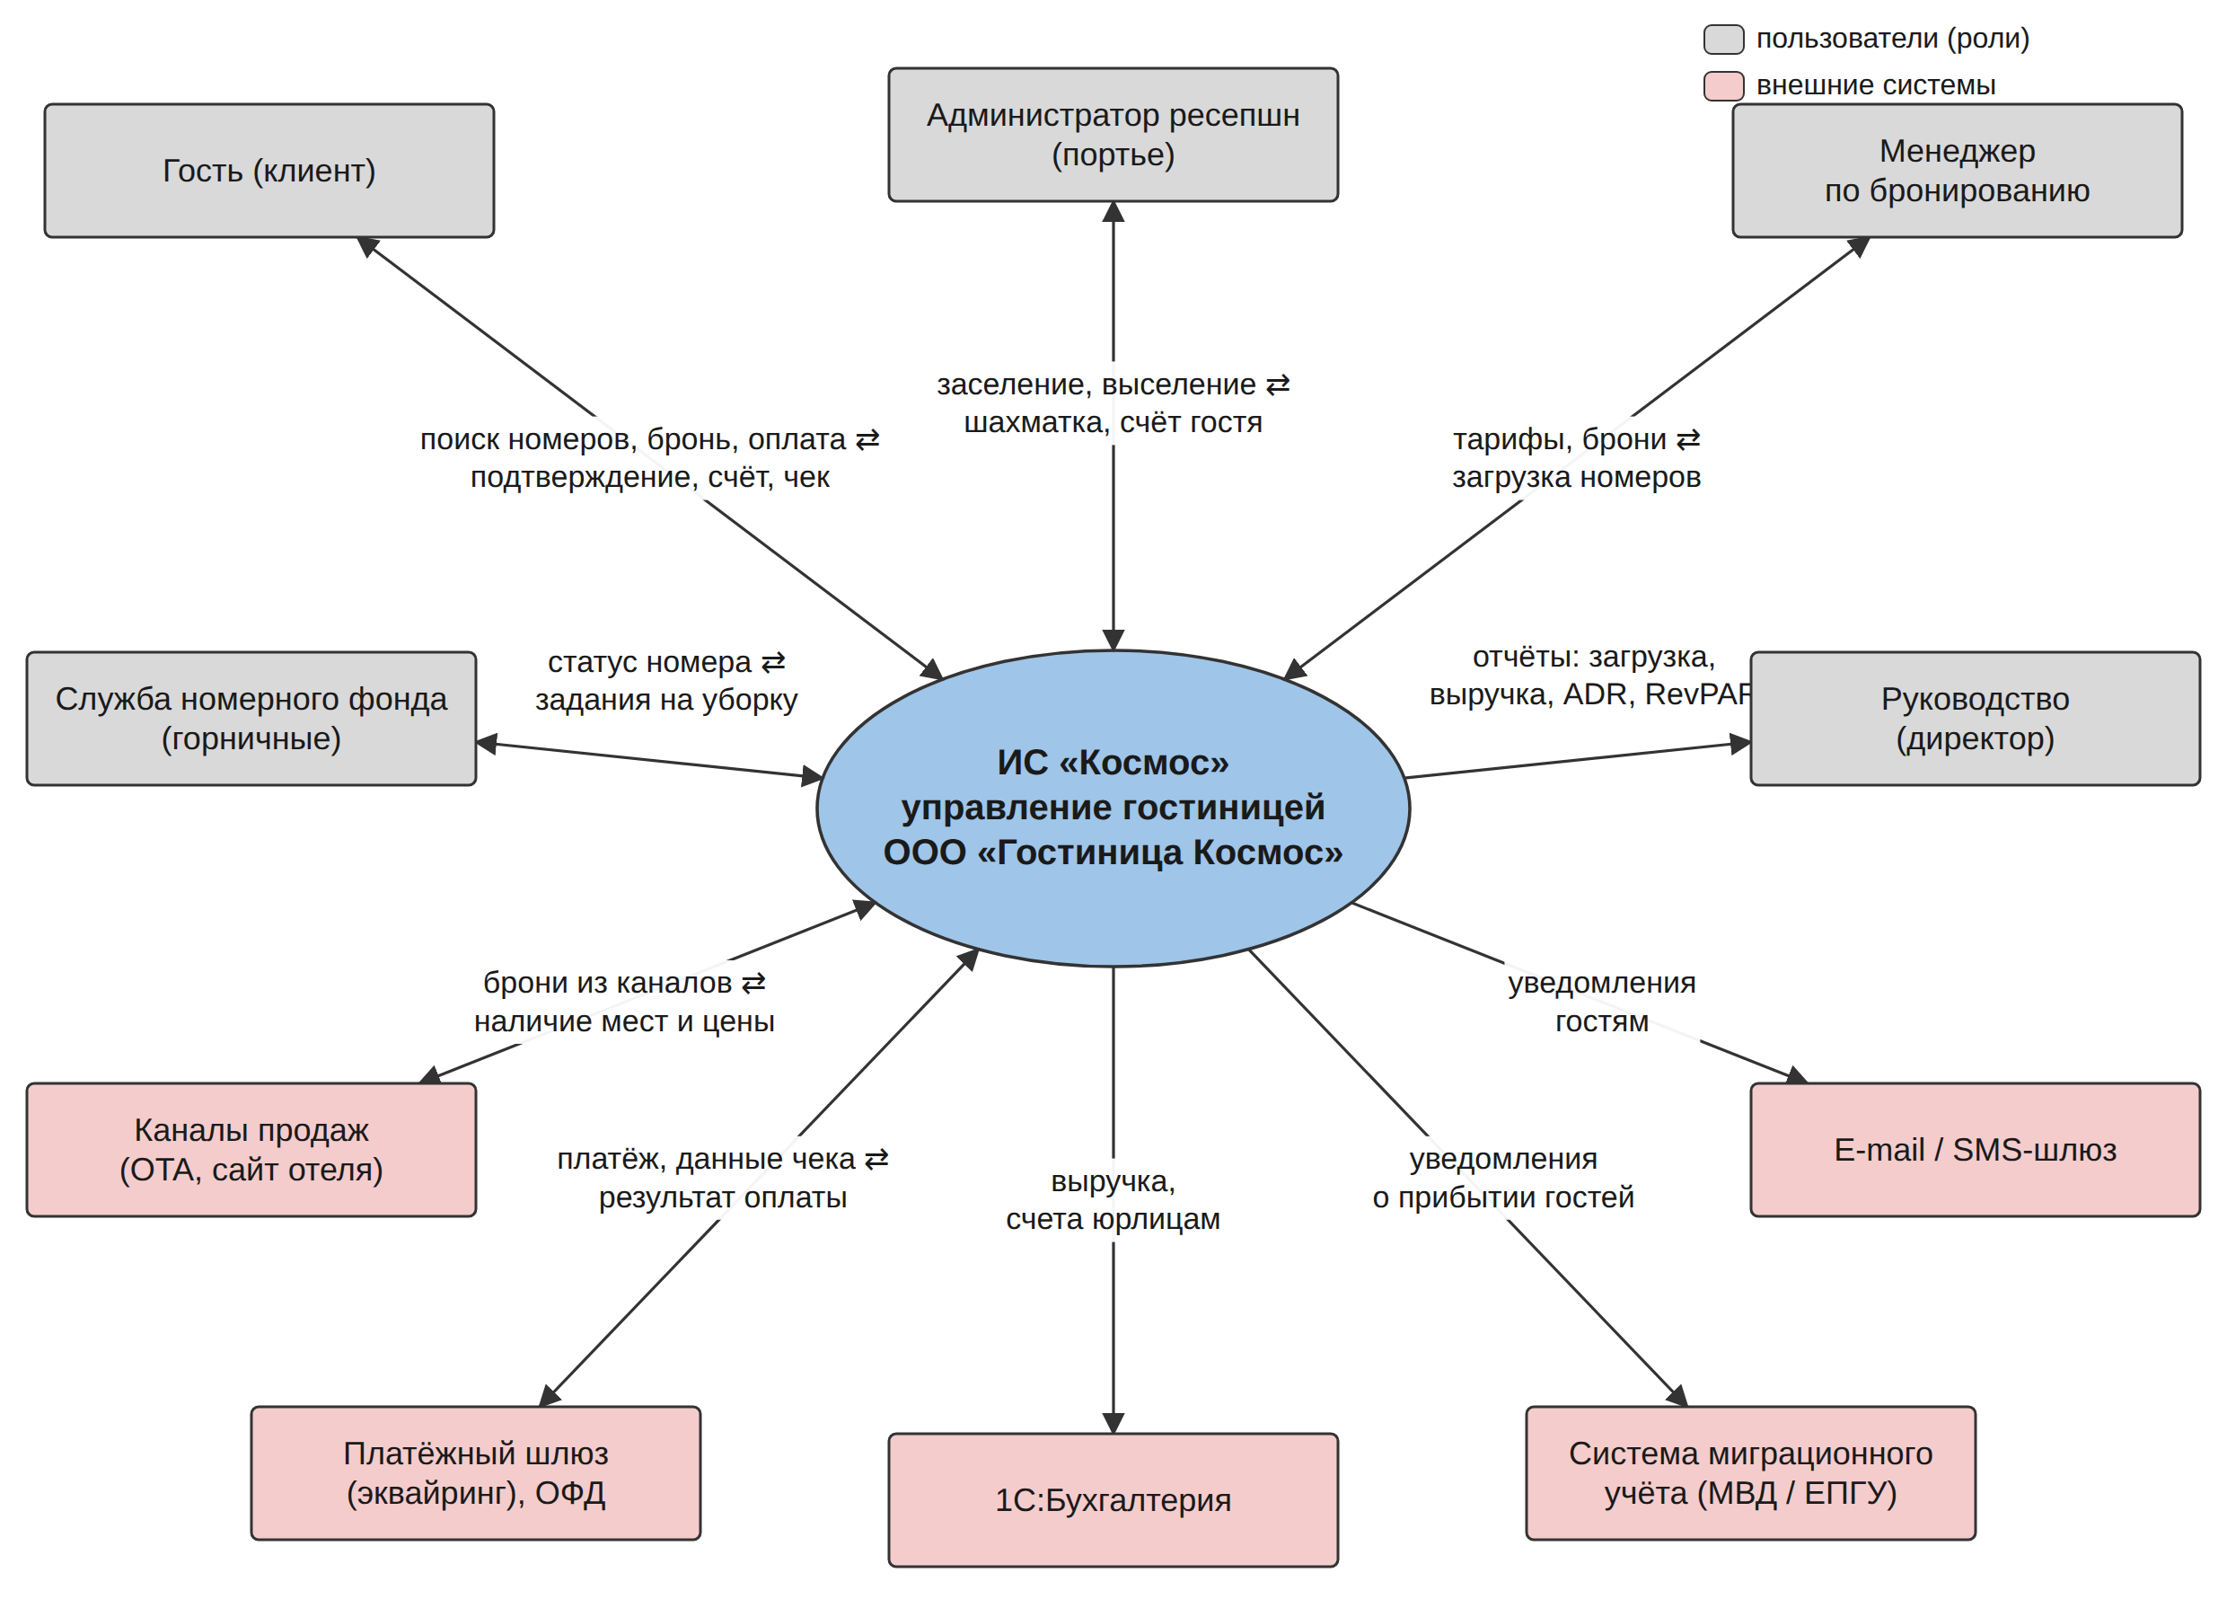
Рисунок 1 – Контекстная диаграмма ИС «Космос»
Функциональное назначение (ответ на вопрос «для чего?»): ведение бронирований и номерного фонда, обслуживание гостей от бронирования до выселения, расчёты и фискализация платежей, формирование отчётности, обмен данными с внешними системами.
Эксплуатационное назначение (ответ на вопрос «для кого?»): система эксплуатируется сотрудниками гостиницы (администраторами ресепшн, менеджерами по бронированию, горничными, бухгалтером, директором, системным администратором) и гостями, которые пользуются модулем онлайн-бронирования на сайте.

2 Требования заказчика к ИС (первое приближение)
Требования сформулированы совместно с представителями заказчика (директором гостиницы, старшим администратором ресепшн и бухгалтером) по итогам обследования. Каждому требованию присвоен маркер R.
Таблица 1 – Требования заказчика к ИС «Космос»
Маркер | Требование заказчика | Источник
R1 | Гость должен иметь возможность самостоятельно подобрать свободный номер на сайте, забронировать и оплатить его онлайн | Директор
R2 | Должна быть исключена возможность продажи одного номера на одни и те же даты дважды (овербукинг) | Ст. администратор
R3 | Время заселения гостя администратором — не более 5 минут | Директор
R4 | Администратор должен видеть актуальную «шахматку» загрузки номеров и статусы номеров (свободен, занят, уборка, ремонт) | Ст. администратор
R5 | Все платежи должны сопровождаться фискальным чеком в соответствии с 54-ФЗ | Бухгалтер
R6 | Сведения о выручке и счетах юридических лиц должны передаваться в 1С:Бухгалтерию без повторного ввода | Бухгалтер
R7 | Руководство должно получать отчёты о загрузке, выручке, ADR и RevPAR за любой период | Директор
R8 | Персональные данные гостей должны обрабатываться в соответствии со 152-ФЗ | Директор
R9 | Система должна работать круглосуточно, так как гостиница работает 24/7 | Директор
R10 | Горничные должны получать задания на уборку и отмечать их выполнение с мобильного устройства | Ст. администратор

3 Функциональные возможности ИС (F)
На основе требований заказчика определён необходимый функционал системы. Функциям присвоены маркеры F1–F13; связь функций с пользователями показана на диаграмме вариантов использования (рисунок 2).
Таблица 2 – Функциональные возможности ИС «Космос»
Маркер | Функция | Краткое описание | Требование
F1 | Онлайн-бронирование номеров | Поиск свободных номеров по датам, категории и числу гостей на сайте; оформление брони гостем | R1, R2
F2 | Управление бронированиями | Создание, изменение, отмена броней менеджером; групповые брони; брони из каналов продаж | R2
F3 | Заселение и регистрация гостей | Поиск брони, ввод/сканирование паспортных данных, выдача ключа, формирование уведомления о прибытии | R3, R8
F4 | Выселение и расчёт проживания | Закрытие счёта гостя, окончательный расчёт, печать документов, смена статуса номера | R3
F5 | Ведение номерного фонда | Справочник номеров и категорий, «шахматка» загрузки, статусы номеров | R2, R4
F6 | Управление тарифами и ценами | Тарифы по категориям, сезонные цены, скидки и спецпредложения | R1
F7 | Учёт дополнительных услуг | Начисление завтраков, трансфера, прачечной, конференц-зала на счёт гостя | R5
F8 | Оплата и фискализация | Приём оплаты картой онлайн и на ресепшн, наличными, по счёту; передача чеков в ОФД | R1, R5
F9 | Управление уборкой номеров | Формирование заданий горничным, отметка выполнения, смена статуса номера | R4, R10
F10 | Формирование отчётов | Загрузка номерного фонда, выручка, ADR, RevPAR, отчёт по гостям, кассовый отчёт | R7
F11 | Уведомления гостей | E-mail/SMS: подтверждение брони, напоминание о заезде, электронный чек | R1
F12 | Администрирование пользователей | Учётные записи, роли и права доступа, журнал действий пользователей | R8
F13 | Обмен данными с внешними системами | Эквайринг, ОФД, 1С:Бухгалтерия, миграционный учёт МВД, channel manager (OTA) | R5, R6

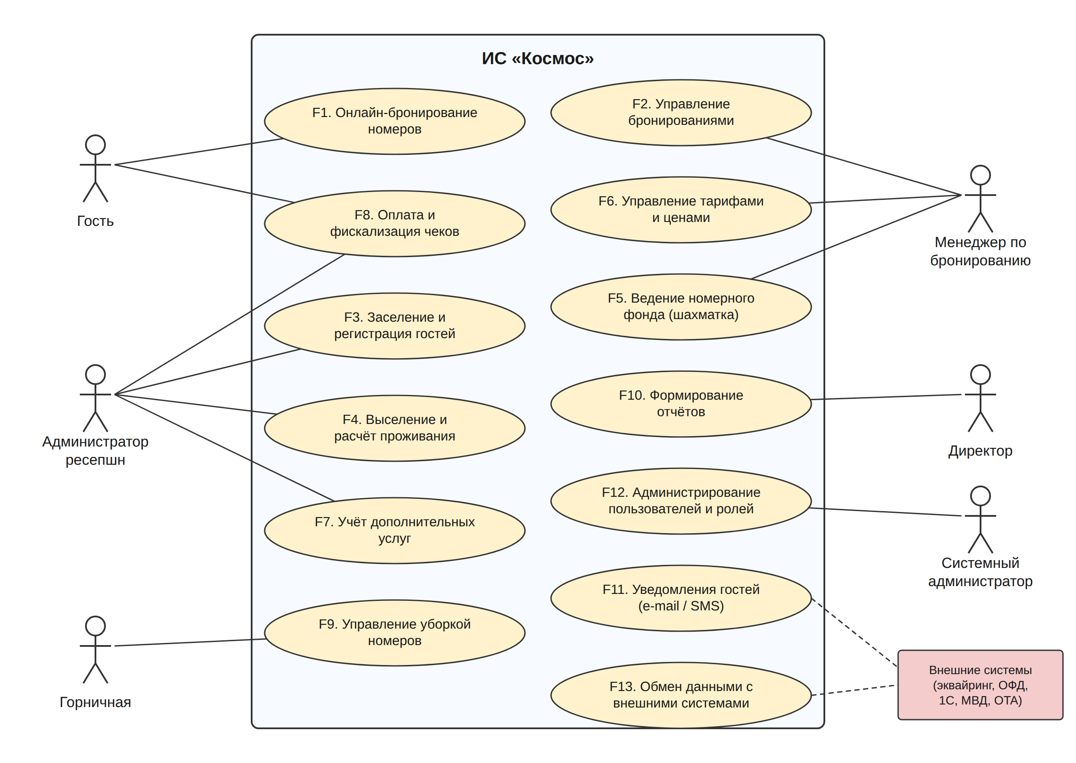
Рисунок 2 – Диаграмма вариантов использования ИС «Космос»

4 Спецификации входных и выходных данных (S)
Спецификации определяют, какие данные поступают в систему (входные) и какие формируются ею (выходные). Маркеры S1–S14.
Таблица 3 – Спецификации входных и выходных данных
Маркер | Данные | Тип | Источник / получатель | Функции
S1 | Данные гостя: ФИО, дата рождения, паспорт, гражданство, телефон, e-mail | Вход | Гость, администратор | F1, F3
S2 | Запрос на бронирование: даты заезда/выезда, категория, число гостей, пожелания | Вход | Гость, менеджер, OTA | F1, F2
S3 | Справочник номеров и категорий: номер, этаж, категория, вместимость | Вход | Менеджер | F5
S4 | Тарифы: категория, цена за сутки, период действия, питание | Вход | Менеджер | F6
S5 | Сведения об оказанных доп. услугах: услуга, дата, количество | Вход | Администратор | F7
S6 | Результат оплаты от платёжного шлюза: статус, сумма, идентификатор | Вход | Эквайринг | F8
S7 | Отметка о выполнении уборки, статус номера | Вход | Горничная | F9
S8 | Подтверждение бронирования (номер брони, даты, сумма) | Выход | Гость (e-mail/SMS) | F1, F11
S9 | Шахматка загрузки номеров на период | Выход | Администратор, менеджер | F5
S10 | Счёт гостя (фолио), кассовый чек, акт для юрлица | Выход | Гость, ОФД | F4, F8
S11 | Уведомление о прибытии иностранного гражданина | Выход | МВД / ЕПГУ | F3, F13
S12 | Отчёты: загрузка, выручка, ADR, RevPAR, кассовый отчёт | Выход | Директор, бухгалтер | F10
S13 | Выгрузка выручки и счетов в 1С:Бухгалтерию (XML) | Выход | 1С | F13
S14 | Наличие мест и цены для каналов продаж | Выход | Channel manager (OTA) | F2, F13

5 Базовая платформа (P)
Таблица 4 – Базовая платформа ИС «Космос»
Маркер | Компонент | Выбранное решение | Обоснование
P1 | ОС серверов | Ubuntu Server 22.04 LTS (допускается Astra Linux) | Бесплатная, долгосрочная поддержка, стабильность; есть сертифицированные отечественные аналоги
P2 | СУБД | PostgreSQL 15 | Свободная СУБД промышленного уровня, транзакционность (защита от овербукинга), входит в экосистему отечественных сборок (Postgres Pro)
P3 | Веб-сервер | Nginx | Обратный прокси, HTTPS, раздача статики, высокая производительность
P4 | Клиентская платформа | Современные браузеры (Chrome, Яндекс Браузер, Firefox, Edge, Safari); ОС клиентов — любые | Не требуется установка ПО на рабочие места; доступ с мобильных устройств
P5 | Контейнеризация | Docker, Docker Compose | Одинаковое окружение разработки и эксплуатации, простое развёртывание

6 Языки программирования и средства разработки (L)
Таблица 5 – Языки программирования и средства разработки
Маркер | Назначение | Основной вариант | Альтернатива
L1 | Серверная часть (backend) | Python 3.11, фреймворк Django + Django REST Framework | C# (ASP.NET Core) или Java (Spring Boot)
L2 | Клиентская часть (frontend) | TypeScript, фреймворк Vue.js 3, HTML5, CSS3 | React
L3 | Работа с базой данных | SQL (PostgreSQL), ORM Django | SQLAlchemy
L4 | Фоновые задачи | Celery + Redis | RQ
L5 | Средства разработки | PyCharm / VS Code, Git + GitHub, Kaiten, Figma | GitLab, Яндекс Трекер

Выбор Python/Django обусловлен высокой скоростью разработки веб-приложений, наличием встроенной административной панели и развитых библиотек для интеграций (платёжные шлюзы, ОФД, выгрузка в XML), а также доступностью специалистов на рынке.

7 Модель жизненного цикла
Для разработки ИС «Космос» выбрана итерационная (инкрементная) модель жизненного цикла. Общие требования к системе фиксируются в начале проекта (спецификация требований и техническое задание), после чего система создаётся и вводится в эксплуатацию несколькими инкрементами. Каждый инкремент проходит этапы анализа, проектирования, кодирования и тестирования и завершается выпуском работоспособной версии (рисунок 3).
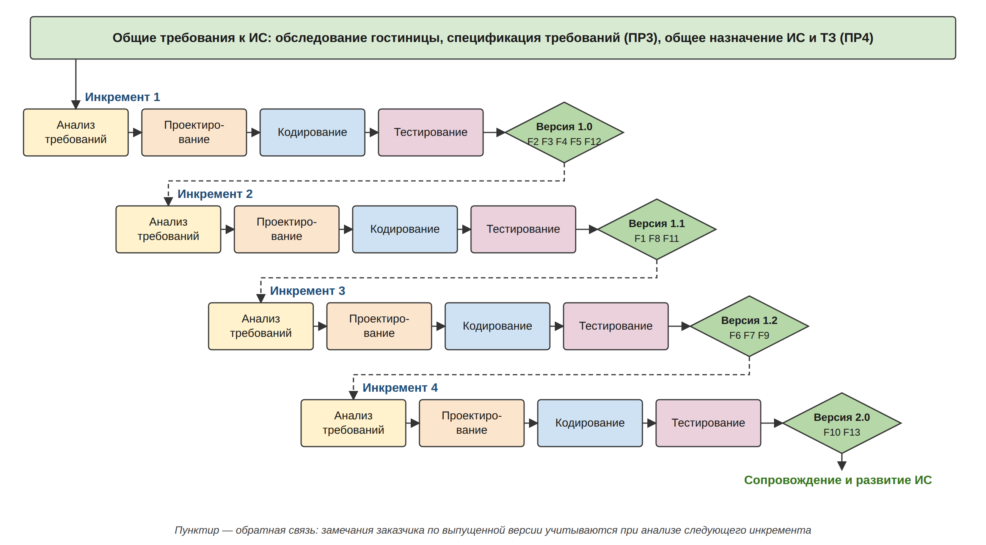
Рисунок 3 – Итерационная (инкрементная) модель жизненного цикла ИС «Космос»
Обоснование выбора модели:
– гостиница работает круглосуточно, поэтому нельзя остановить её работу на время «большого» внедрения — удобнее вводить функции поэтапно;
– уже первая версия (MVP: номерной фонд, брони, заселение и выселение) снимает основную проблему заказчика — овербукинг и ручную «шахматку»;
– требования к интеграциям (ОФД, МВД, OTA) могут уточняться по ходу проекта, а итерационная модель позволяет учесть изменения в следующих инкрементах;
– после каждой версии заказчик даёт обратную связь, что снижает риск создания системы, не отвечающей ожиданиям;
– каскадная модель не подходит из-за длительного срока без результата, спиральная — избыточна по затратам на анализ рисков для проекта такого масштаба.
Таблица 6 – Состав инкрементов
Инкремент | Версия | Функции | Результат для заказчика
1 | 1.0 (MVP) | F2, F3, F4, F5, F12 | Электронная шахматка, брони менеджера, заселение/выселение, пользователи и роли
2 | 1.1 | F1, F8, F11 | Онлайн-бронирование и оплата на сайте, фискализация, уведомления гостям
3 | 1.2 | F6, F7, F9 | Гибкие тарифы, дополнительные услуги, мобильные задания горничным
4 | 2.0 | F10, F13 | Отчётность для руководства, интеграция с 1С, МВД и каналами продаж

8 Другие идеи (I)
Таблица 7 – Дополнительные идеи развития ИС
Маркер | Идея | Ожидаемый эффект
I1 | Онлайн-регистрация (check-in) до приезда: гость заполняет анкету и загружает скан паспорта заранее | Сокращение очереди на ресепшн
I2 | Электронный ключ-карта / код в мобильном приложении | Бесконтактное заселение
I3 | Чат-бот в Telegram для бронирования и вопросов гостей | Дополнительный канал продаж
I4 | Динамическое ценообразование в зависимости от загрузки | Рост RevPAR
I5 | Программа лояльности для постоянных гостей (баллы, персональные скидки) | Повторные бронирования
I6 | Дашборд руководителя с показателями в реальном времени | Оперативное управление

9 Сводная таблица маркеров
Для прослеживаемости требований составлена матрица связей: требование заказчика → функция → данные → подсистема (подсистемы ПС-1…ПС-8 описаны в техническом задании).
Таблица 8 – Матрица прослеживаемости маркеров
Функция | Требования | Спецификации | Платформа, язык | Подсистема
F1 | R1, R2 | S1, S2, S8 | P2, P4, L1, L2 | ПС-1
F2 | R2 | S2, S14 | P2, L1 | ПС-1
F3 | R3, R8 | S1, S11 | P2, L1, L2 | ПС-3
F4 | R3 | S10 | P2, L1 | ПС-3
F5 | R2, R4 | S3, S9 | P2, L2 | ПС-2
F6 | R1 | S4 | P2, L1 | ПС-4
F7 | R5 | S5 | P2, L1 | ПС-3
F8 | R1, R5 | S6, S10 | L1, L4 | ПС-5
F9 | R4, R10 | S7 | P4, L2 | ПС-2
F10 | R7 | S12 | L1, L3 | ПС-6
F11 | R1 | S8 | L4 | ПС-7
F12 | R8 | — | L1 | ПС-8
F13 | R5, R6 | S11, S13, S14 | L1, L4 | ПС-7

10 Конфигурация проекта
Конфигурация проекта — это совокупность элементов конфигурации (КЭ), которые разрабатываются, хранятся и изменяются под контролем. Управление конфигурацией гарантирует, что заказчику передаются правильные (согласованные) версии документов и программ, и позволяет собрать в одном месте все источники и документы проекта. Структура конфигурации приведена на рисунке 4.
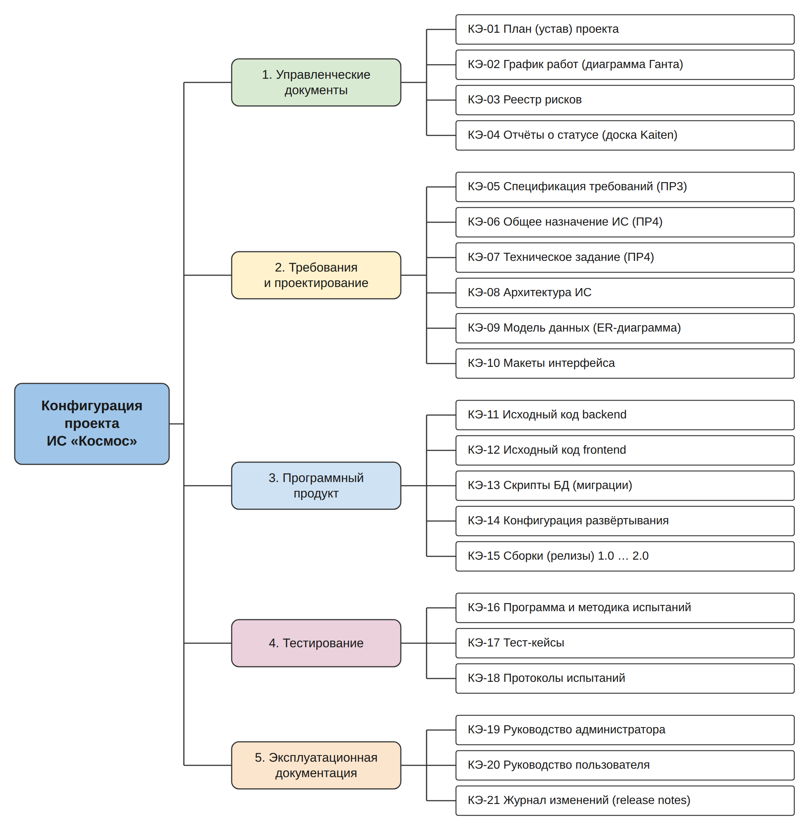
Рисунок 4 – Структура конфигурации проекта ИС «Космос»

10.1 Элементы конфигурации и их атрибуты
Для каждого элемента конфигурации определены атрибуты: идентификатор, тип рабочего продукта, тип (формат) файла, владелец (ответственная роль), статус, версия и место хранения. Документы хранятся в репозитории GitHub (папки docs/), исходный код — в репозитории (ветки main/develop), задачи и статусы — на доске Kaiten.
Таблица 9 – Элементы конфигурации и их атрибуты
ID | Элемент | Тип рабочего продукта | Тип файла | Владелец | Статус | Версия | Хранение
КЭ-01 | План (устав) проекта | Документ управления | .docx | Руководитель проекта | Утверждён | 1.0 | GitHub /docs/plan
КЭ-02 | График работ | План | .xlsx, Kaiten | Руководитель проекта | Базовая версия | 1.1 | Kaiten, GitHub
КЭ-03 | Реестр рисков | Документ управления | .xlsx | Руководитель проекта | Черновик | 0.3 | GitHub /docs/plan
КЭ-04 | Отчёты о статусе | Отчёт | Kaiten | Руководитель проекта | Обновляется | — | Kaiten
КЭ-05 | Спецификация требований к ПО | Требования | .docx | Бизнес-аналитик | Утверждён | 1.0 | GitHub /ПР3
КЭ-06 | Общее назначение ИС | Требования | .docx | Бизнес-аналитик | На согласовании | 0.9 | GitHub /ПР4
КЭ-07 | Техническое задание | Требования | .docx, .pdf | Бизнес-аналитик | На согласовании | 0.9 | GitHub /ПР4
КЭ-08 | Архитектура ИС | Проектный документ | .docx, .png | Архитектор | Черновик | 0.2 | GitHub /docs/design
КЭ-09 | Модель данных | Проектный документ | .png, .sql | Архитектор | Черновик | 0.2 | GitHub /docs/design
КЭ-10 | Макеты интерфейса | Дизайн | .fig, .png | UI/UX-дизайнер | Не начат | — | Figma, GitHub
КЭ-11 | Исходный код backend | Программный код | .py | Backend-разработчик | Не начат | — | GitHub /src/backend
КЭ-12 | Исходный код frontend | Программный код | .ts, .vue | Frontend-разработчик | Не начат | — | GitHub /src/frontend
КЭ-13 | Скрипты БД (миграции) | Программный код | .sql, .py | DevOps / админ. БД | Не начат | — | GitHub /src/db
КЭ-14 | Конфигурация развёртывания | Программный код | .yml, Dockerfile | DevOps / админ. БД | Не начат | — | GitHub /deploy
КЭ-15 | Сборки (релизы) | Дистрибутив | Docker-образ | Руководитель проекта | Не начат | — | GitHub Releases
КЭ-16 | Программа и методика испытаний | Документ испытаний | .docx | Тестировщик | Не начат | — | GitHub /docs/test
КЭ-17 | Тест-кейсы | Документ испытаний | .xlsx | Тестировщик | Не начат | — | GitHub /docs/test
КЭ-18 | Протоколы испытаний | Отчёт | .docx, .pdf | Тестировщик | Не начат | — | GitHub /docs/test
КЭ-19 | Руководство администратора | Эксплуат. документ | .docx, .pdf | Технический писатель | Не начат | — | GitHub /docs/manuals
КЭ-20 | Руководство пользователя | Эксплуат. документ | .docx, .pdf | Технический писатель | Не начат | — | GitHub /docs/manuals
КЭ-21 | Журнал изменений | Отчёт | .md | Технический писатель | Не начат | — | GitHub CHANGELOG.md

Статусы элементов конфигурации изменяются по схеме: Не начат → Черновик → На согласовании → Утверждён → Базовая версия. Изменение утверждённого элемента выполняется только через запрос на изменение: создаётся новая ветка в репозитории, изменения проходят проверку (pull request) и после согласования получают новый номер версии.

10.2 Процессы жизненного цикла
Процессы жизненного цикла выделены в соответствии с ГОСТ Р ИСО/МЭК 12207 и сопоставлены с элементами конфигурации.
Таблица 10 – Процессы жизненного цикла проекта
Группа | Процесс ЖЦ | Элементы конфигурации
Основные | Приобретение и поставка (договор, ТЗ, приёмка) | КЭ-01, КЭ-07, КЭ-18
Основные | Разработка: анализ требований, проектирование, кодирование, тестирование | КЭ-05…КЭ-17
Основные | Эксплуатация и сопровождение | КЭ-19, КЭ-20, КЭ-21
Вспомогательные | Документирование | КЭ-05…КЭ-07, КЭ-19, КЭ-20
Вспомогательные | Управление конфигурацией | все КЭ, репозиторий GitHub
Вспомогательные | Обеспечение качества, верификация, аттестация | КЭ-16, КЭ-17, КЭ-18
Организационные | Управление проектом, инфраструктура, обучение | КЭ-01…КЭ-04, КЭ-14

11 Роли участников проекта
На основе составленной конфигурации определены роли участников проекта; каждая роль наделена артефактами (элементами конфигурации), за которые она отвечает (рисунок 5, таблица 11). В учебном проекте несколько ролей может совмещать один исполнитель.
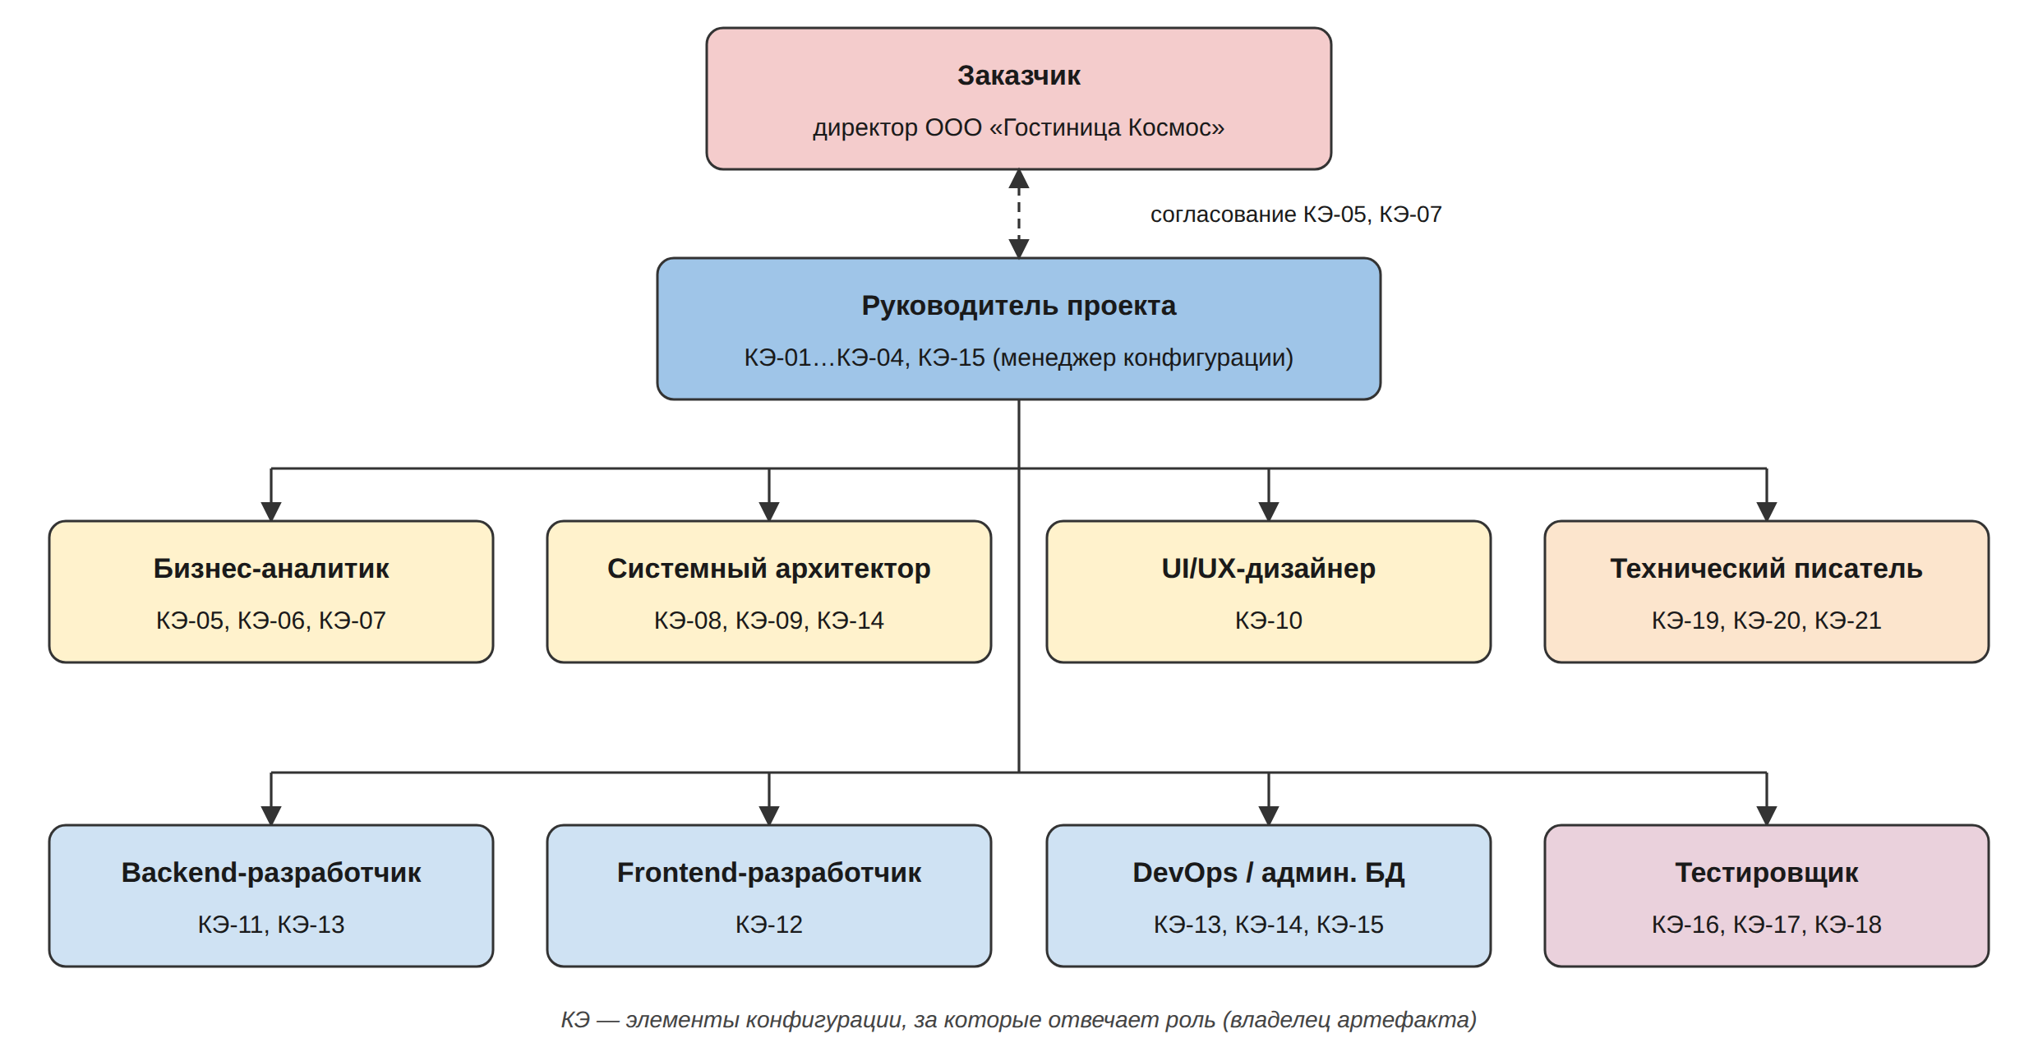
Рисунок 5 – Роли участников проекта и закреплённые артефакты
Таблица 11 – Роли участников проекта и их артефакты
Роль | Обязанности | Артефакты (КЭ)
Заказчик (директор гостиницы) | Формулирует цели и требования, согласует ТЗ, принимает систему | согласует КЭ-05, КЭ-07; подписывает акт приёмки
Руководитель проекта | Планирование, контроль сроков и ресурсов, управление рисками и конфигурацией, выпуск релизов | КЭ-01…КЭ-04, КЭ-15
Бизнес-аналитик | Обследование гостиницы, сбор и документирование требований, разработка ТЗ | КЭ-05, КЭ-06, КЭ-07
Системный архитектор | Архитектура, выбор технологий, модель данных, схема развёртывания | КЭ-08, КЭ-09, КЭ-14
UI/UX-дизайнер | Прототипы и макеты интерфейсов сайта и АРМ сотрудников | КЭ-10
Backend-разработчик | Серверная логика, REST API, интеграции, миграции БД | КЭ-11, КЭ-13
Frontend-разработчик | Сайт бронирования, АРМ ресепшн и менеджера, мобильный интерфейс горничной | КЭ-12
DevOps / администратор БД | Серверы, СУБД, резервное копирование, CI/CD, сборки | КЭ-13, КЭ-14, КЭ-15
Тестировщик | Программа и методика испытаний, тест-кейсы, проведение испытаний | КЭ-16, КЭ-17, КЭ-18
Технический писатель | Руководства пользователя и администратора, журнал изменений | КЭ-19, КЭ-20, КЭ-21

Распределение ответственности по основным группам артефактов показано в матрице RACI (R — исполняет, A — утверждает, C — консультирует, I — информируется).
Таблица 12 – Матрица ответственности RACI
Артефакт | Заказ-чик | РП | Анали-тик | Архи-тектор | Дизай-нер | Разра-ботчики | DevOps | Тести-ровщик | Тех. писатель
Требования, ТЗ (КЭ-05…07) | A | C | R | C | I | I | I | C | I
Архитектура, модель данных | I | A | C | R | I | C | C | I | I
Макеты интерфейса | C | A | C | I | R | C | — | I | I
Исходный код | — | A | I | C | I | R | C | I | —
Испытания | C | A | C | I | — | C | I | R | I
Эксплуатационная документация | C | A | C | I | — | C | C | I | R
Релизы | I | A | I | C | — | C | R | C | I

Вывод
В ходе выполнения работы описано назначение разрабатываемой ИС «Космос» для ООО «Гостиница Космос»: определены требования заказчика в первом приближении (R1–R10), функционал системы (F1–F13), спецификации входных и выходных данных (S1–S14), базовая платформа (Ubuntu Server, PostgreSQL, Nginx — P1–P5), языки программирования (Python/Django, TypeScript/Vue.js — L1–L5), дополнительные идеи развития (I1–I6). Для прослеживаемости маркеры сведены в единую матрицу.
Выбрана итерационная (инкрементная) модель жизненного цикла с четырьмя инкрементами, что позволяет вводить систему в эксплуатацию поэтапно без остановки круглосуточной работы гостиницы. Сформирована конфигурация проекта из 21 элемента с атрибутами (тип файла, владелец, статус, версия, место хранения), сопоставлены процессы жизненного цикла, определены 10 ролей и закреплённые за ними артефакты, составлена матрица RACI.
На основе полученного описания разработано техническое задание на создание ИС «Космос» по ГОСТ 34.602-2020 (документ 2 данной практической работы).

Список использованных источников
1. ГОСТ 34.602-2020. Информационные технологии. Комплекс стандартов на автоматизированные системы. Техническое задание на создание автоматизированной системы. — М.: Стандартинформ, 2020.
2. ГОСТ Р ИСО/МЭК 12207-2010. Информационная технология. Системная и программная инженерия. Процессы жизненного цикла программных средств. — М.: Стандартинформ, 2011.
3. ГОСТ 19.201-78. Единая система программной документации. Техническое задание. Требования к содержанию и оформлению.
4. Вигерс К., Битти Д. Разработка требований к программному обеспечению. 3-е изд. — М.: Русская редакция; СПб.: БХВ-Петербург, 2014. — 736 с.
5. Турнецкая Е. Л., Аграновский А. В. Программная инженерия. Интеграционный подход к разработке. — СПб.: Лань, 2023. — 216 с.
6. Федеральный закон от 27.07.2006 № 152-ФЗ «О персональных данных».

